Муниципальное бюджетное учреждение дополнительного образования «Ромодановская детско-юношеская спортивная школа»

ПУБЛИЧНОЕ ПРЕДСТАВЛЕНИЕ ПЕДАГОГИЧЕСКОГО ОПЫТА
ТРЕНЕРА-ПРЕПОДАВАТЕЛЯ
ТОЛМАЕВА АЛЕКСАНДРА НИКОЛАЕВИЧА

«РАЗВИТИЕ СКОРОСТНЫХ КАЧЕСТВ В ФУТБОЛЕ»

п. Ромоданово 2019

Содержание

Введение……………………………………………………………………………...3
1 Теоретическая база………………………………………………………………...4
2 Ведущая педагогическая идея…………….………………………………………5
3 Оптимальность и эффективность средств………………………………………..6
4 Результативность опыта…………………………………………………………7
Список литературы…………………………………………………………………8
Приложения…………………………………………………………………………..9

Введение

Актуальность опыта заключается в том что, собственно современный футбол характерен высокой моторной деятельностью спортсменов, она обладает в большей степени динамическим характером и отличается непостоянными физическими нагрузками и аритмичным чередованием работы и отдыха. Главными из их количества считаются собственно действия с мячом и перемещения по полю (ходьба, рывки). Следовательно от того, как нападающий прекрасно владеет своим телом и как хорошо у него сформированы двигательные способности, находятся в зависимости скорость, четкость, а кроме того своевременное выполнение установленной тактической задачи. Быстрота футболиста, таким образом, считается одним из основных пунктов, который устанавливает итог соревновательной деятельности. Высокотехничный и тактически подготовленный спортсмен навряд ли сумеет в абсолютной мере продемонстрировать собственный класс и профессионализм, в случае если из-за недостаточно оптимальной физической подготовленности он крайне редко принимает мяч, медлительно двигается по футбольному полю, наносит слабые удары по мячу. Выражение мышечной силы и быстроты в футболе способствуют более совершенной реализации технического, а кроме того тактического арсенала спортсмена. Очень частое участие в соревнованиях зачастую приводит к тому, что увеличение числа маневров совместно с технико-тактическими действиями никак не сопровождается увеличением их продуктивности. Все это возможно разъяснить недостающей устойчивостью двигательных способностей, а в особенности способностей, каковые проделываются в системе скоростно-силовой работы. В современных источниках методической и научной литературы особо тщательно разработана технология, нацеленная на формирование скоростно-силовых возможностей у юных футболистов.
Игра в футбол требует разносторонней подготовки, большой выносливости, силы, скорости и ловкости, сложных и разнообразных двигательных навыков.
Систематические занятия футболом способствуют физическому развитию и укреплению здоровья. У футболистов отмечается правильное телосложение и высокие показатели физического развития: выше среднего рост, соответствующее его величине вес, жизненная емкость легких и окружность груди, высокая амплитуда грудной клетки, становая сила, хорошо развитая мускулатура, особенно нижних конечностей (развитие мышц плечевого пояса и верхних конечностей сравнительно отстает).
В процессе тренировки организм футболиста постепенно приспосабливается к высоким напряжениям, что сопровождается перестройкой всей его деятельности, расширением функциональных возможностей его органов, наибольшей сложностью их функций, особенно в состоянии спортивной формы. У тренированных футболистов – высокая подвижность нервных процессов, быстрая двигательная реакция, совершенная деятельность органов чувств (особенно зрения и слуха) и вестибулярного аппарата. О высоком функциональном уровне организма говорят также отмечаемые у них медленный пульс (42-60 ударов в минуту) и низкое артериальное давление в покое, относительно большие размеры сердца с высоким ударным объемом. Высокие показатели жизненной емкости легких и максимальной вентиляции и др. Наравне с разносторонним воздействием на физическое развитие футбол способствует воспитанию волевых качеств, активности, смелости, решительности, дисциплинированности, инициативы, умение быстро ориентироваться в обстановке, чувство коллективизма и др. Это делает футбол ценным средством воспитания молодежи.
Футбол развивают жизненно-важные двигательные умения и навыки, воспитывают любовь к систематическим занятиям физической культурой.
Анализ научно-методической литературы свидетельствует, что многие исследователи наибольший темп прироста скоростных показателей отмечают в младшем школьном возрасте. Вместе с тем, в литературе отсутствуют данные о конкретных технологиях развития скоростных качеств спортсменов. Это дает основание для поиска средств, методов и форм организации педагогического процесса в спорте, адекватных возрастным особенностям спортсменов, направленности и характера тренирующих воздействий в спорте.
Интенсивность ведения соревновательных игр в значительной степени зависит от уровня развития скоростных качеств. Основные проявления таких качеств в футболе:
1) быстрота реакции на движущийся объект;
2) быстрота реакции выбора;
3) быстрота достижения максимальной скорости в беге;
4) максимальная быстрота бега;
5) быстрота торможения после бега с максимальной скоростью.
Все эти проявления относительно независимы одно от другого, и поэтому для их совершенствования нужно использовать разные упражнения. Необходимо отметить также, что совершенствовать быстроту реакций футболистов можно только в игровых (специализированных) упражнениях.

1 Теоретическая база

Теоретическая подготовка начинается с первого года обучения в детско-юношеской спортивной школе и является неотъемлемой составной частью разносторонней подготовки спортсмена.
Этот вид подготовки является основой практического изучения и совершенствования спортивной техники, физической, тактической и других видов подготовки в спорте.
Под теоретической подготовкой понимают систему знаний, изложенную в специальной научной, учебной, учебно-методической и другой литературе, связанной с познанием и обеспечением спортивной практики. Под этим видом подготовки, также подразумевают систему знаний, умений и навыков тренера, ведущих к формированию убеждений и развитию познавательных способностей спортсмена в процессе его спортивной деятельности. Требования в современном футболе, как и в спорте, вообще, настолько возросли, что рассчитывать на достижение высоких спортивных показателей могут лишь спортсмены, у которых высокий уровень физической, технико-тактической и морально-волевой подготовленности в сочетании с теоретическими знаниями.
Недооценка теоретической подготовки приводит к тому, что спортсмен порой не понимает сути выполняемых заданий на тренировочных занятиях. Непонимание рождает пассивность, приводит к механическому повторению упражнений и заданий. Отсутствие активности и творческого участия спортсмена в тренировочном процессе нарушает обратную связь в системе «тренер-спортсмен», что в значительной мере снижает эффективность подготовки.
Теоретическая подготовка футболистов – это педагогический процесс, направленный на вооружение юных спортсменов знаниями в области теории футбола и общих закономерностей спортивной тренировки, на повышение теоретического уровня и содействие росту спортивного мастерства.
Важно не просто вооружить футболистов знаниями, а научить продуктивно, использовать их в тренировочных занятиях и соревнованиях. На практических занятиях надо постоянно связывать задания и упражнения с определенными теоретическими сведениями, стимулировать, с одной стороны, стремление футболистов воплощать в практические действия свои выводы и решения, а с другой – осмысливать свои действия на учебно-тренировочных занятиях.
Таким образом, теоретическая подготовка рассматривается как своеобразная база повышения физической, технико-тактической и психологической подготовленности юных футболистов, как неотъемлемая часть процесса их совершенствования в ходе многолетней подготовки. Поэтому к проведению теоретических занятий не должно быть формального отношения ни со стороны тренера, ни со стороны спортсменов.

2 Ведущая педагогическая идея

Ведущая педагогическая идея заключается в определении путей эффективности обучения юных спортсменов посредством широкого внедрения специальных упражнений, способствующих их общефизической, технической и психологической подготовке.
Существуют специально разработанные планы развития физической готовности игроков. Эти комплексы, по большей части, являются «фирменными секретами» команд, но общеразвивающие комплексы известны всем:
1. Челночный бег – перебежки между двумя отметками, расстояние между которыми 10 или 15 метров.
2. Бег на короткие дистанции 60 и 100 метров.
3. Бег с препятствиями (барьерами).
Важнейшее качество футболиста – умение мгновенно погасить скорость одного движения и сразу же начать другое движение.
Для совершенствования скорости наиболее предпочтительны скоростные эстафеты такого типа:
1) первое задание – рынок на 5 м, касание отметки, поворот, бег к месту старта;
2) второе задание – рывок на 10 м, кувырок вперед, бег к месту старта;
3) третье задание – рынок на 15 м, обегание стойки, бег к месту старта; рывок на 10 м, кувырок назад, бег к месту старта; рывок на 5 м, касание отметки, бег к месту старта.
Организационный момент при выполнении эстафет является важным. Тренер, составляя план эстафеты, должен предварительно просчитать, что сделают юные футболисты в упражнении.
В представленной эстафете каждый спортсмен:
а) выполнит по 10 рывков с максимальной скоростью (общий объем бега - 90 м);
б) затратит на скоростную работу 15-20 с. (в зависимости от умения делать кувырки, обегать стойки).

3 Оптимальность и эффективность средств

Цель: гармоничное развитие физических и духовных сил подрастающего поколения; подготовка спортивных резервов в футболе, достижение обучающимися высоких спортивных результатов.
Достижение целей требует решения целого ряда задач: формирование у детей потребности в регулярных занятиях физической культурой и спортом, в соблюдении здорового образа жизни; овладение обучающимися основам техники и тактики современного футбола, последовательное повышение уровня освоения необходимых навыков; приобретение обучающимися необходимых теоретических знаний по гигиене и физиологии, по основам техники и тактики игры, организации тренировок; развитие и совершенствование спортивно-силовых и двигательных качеств, осуществление общей и специальной физической подготовки юных футболистов; воспитание личности спортсмена: целеустремленности, настойчивости, выдержки, самообладания, дисциплины, трудолюбия, коллективизма.
Средства эффективного обучения:
- образовательные технологии в процессе образования и воспитания;
- применение современных форм и методов работы.
Для достижения результатов в учебно-тренировочной деятельности я использую наиболее эффективные методы и приемы обучения:
- личностно-ориентированные;
- дифференцированный подход;
- самостоятельная работа;
- практические упражнения;
- предметный показ;
- в начале разучивания движений упрощение внешних условий;
- упрощение структуры движения;
- применение ориентиров;
- технические средства обучения.
А также способы организации:
- фронтальный;
- групповой;
- посменный;
- станционно-круговой;
- поточно-круговой;
- индивидуальный.

4 Результативность опыта

Результатом целенаправленной работы по формированию скоростных качеств является уровень физической подготовленности моих воспитанников.
Результаты педагогической деятельности:
- устойчивый познавательный интерес учащихся к тренировкам;
- мониторинг уровня физической подготовленности за 2017-2019 учебные годы;
- совершенствование современных форм и методов преподавания, обновление содержания образования и учебно-методического инструментария.

Результаты

1. | г. Саранск, январь 2017 г. | Республиканский турнир по мини-футболу среди детей 2004 г.р. на призы ДЮФЛ РМ | 1 командное место
2. | г. Саранск,  16.04.2017 г. | Первенство Республики Мордовия по мини-футболу среди детско-юношеских команд 2005-06 г. р. | 1 командное место
3. | г. Саранск, 14.06.2017 г. | Республиканский турнир по футболу «Кожаный мяч»  2004-05 г. р. | 1 командное место
4. | г. Рузаевка,  6-8 сентября 2017 г. | Соревнования по футболу памяти известных футбольных тренеров-преподавателей, Владимира Ивановича Царева и Петра Николаевича Спирина.  2004-2005 г.г.р. | 2 командное место
5. | г. Рузаевка  14.01.2018 г. | Открытое первенство Рузаевского мун-го района по мини-футболу среди детей 2005-06 г.р. | 3 командное место
6. | г. Саранск,  июнь 2018 г. | Республиканский турнир «Кожаный мяч» среди юношей 2005-06 г. р. | 2 командное место
7. | г. Рузаевка  19-20.01.2018 г. | Республиканские соревнования Всероссийского проекта «Мини-футбол в школу» среди юношей  2004-2005 г. р. | 3 командное место
8. | г. Рузаевка,  14.06.2019 г. | Турнир «Кожаный мяч» среди юношей 2004-2005 г.р. | 2 командное место
9. | п. Ромоданово,  15.10.2019 г. | Первенство РМ по футболу,  2004-2005 г.р. | 2 командное место

Данный опыт может быть востребован учителям физической культуры, тренерам-преподавателям ДЮСШ. Опыт можно использовать как начинающим педагогам, так и педагогом с большим стажем работы.

Список литературы

1. Антипов, А. В. Формирование специальных скоростно-силовых способностей у футболистов / А. В. Антипов. – М. : Просвещение, 2002. – 155 с.
2. Чулибаев, Д. В. Тренировочные микроциклы скоростно-силовой нагрузки в подготовке юных футболистов / Д. В. Чулибаев.– М. : Просвещение, 2013. – 33 с.
3. Жилкин, М. М. Футбол : автореф.дис. / М. М. Жилкин. – М. : Олимпия, 2004. – 55 с.

Приложение № 1
Призеры финала «Кожаный мяч»
г. Саранск июнь 2018 г.

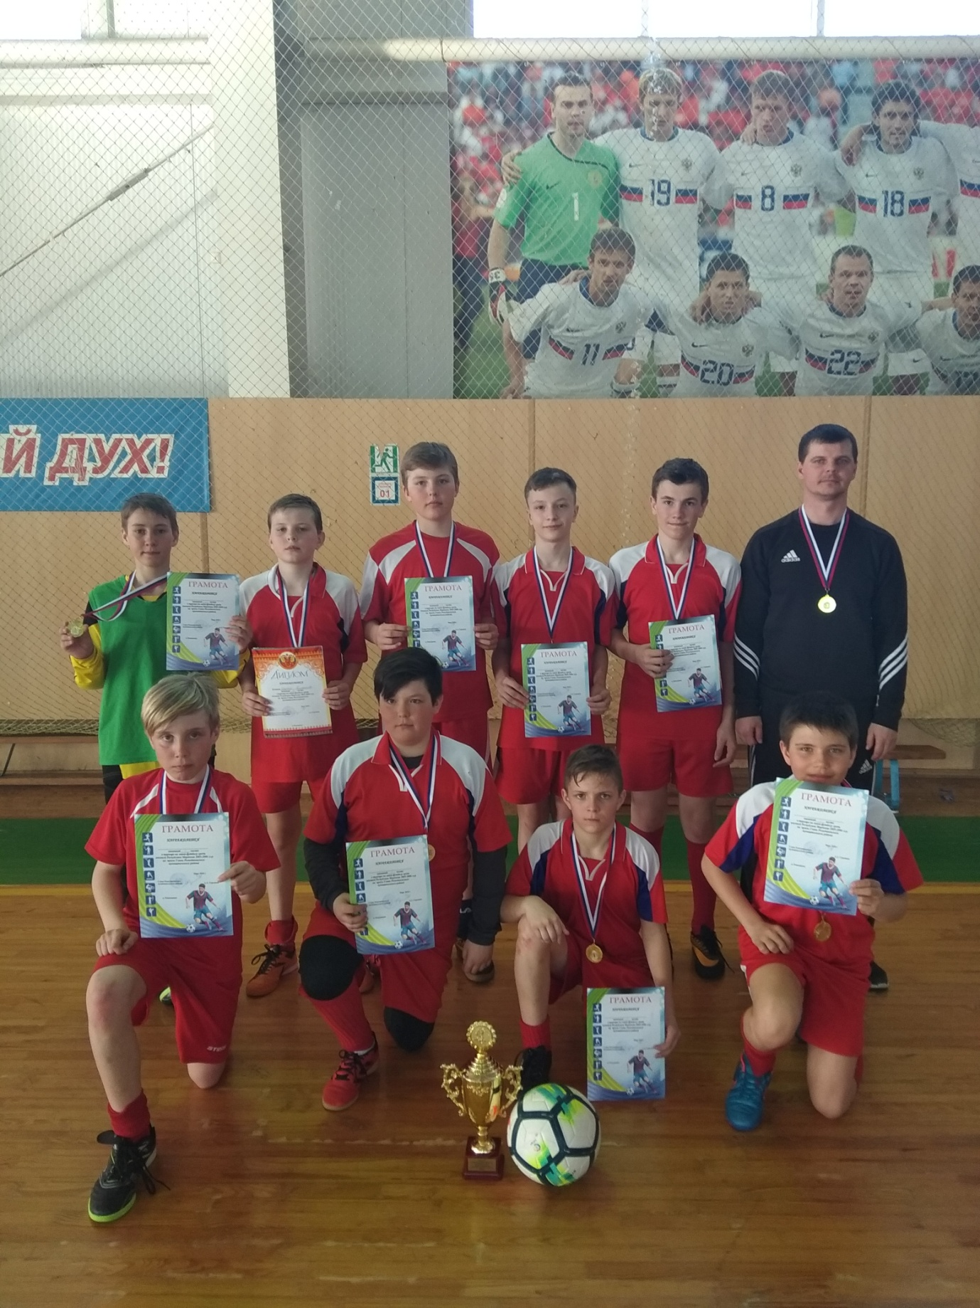

Приложение № 2
Призеры финала «Кожаный мяч»
г. Рузаевка июнь 2019 г.

